АНЫҚТАМА
Құжаттың атауы:
“Оқу және түсіну: Ы. Алтынсарин шығармаларына негізделген PIRLS жинағы”
Г. Оспанова.
Анықтаманың негізі:
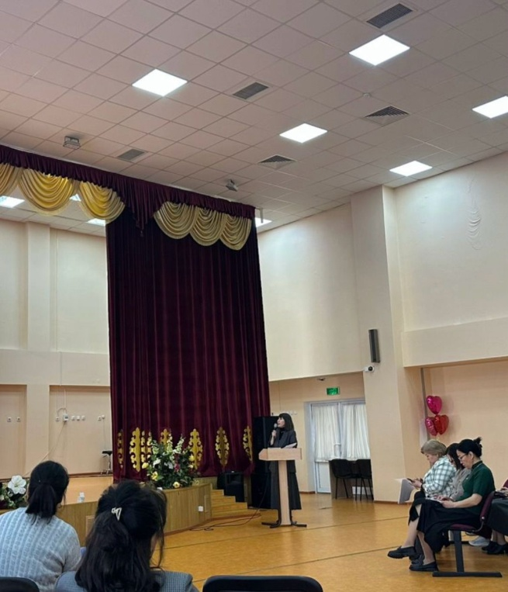
2025 жылғы қаңтар айында өткен педагогикалық кеңесте бастауыш сынып оқушыларының оқу сауаттылығын дамытуға бағытталған “Оқу және түсіну: Ы. Алтынсарин шығармаларына негізделген PIRLS жинағы” қаралды.
Жинақтың мақсаты:
Бұл жинақ бастауыш сынып оқушыларының мәтінді түсіну қабілетін дамытуға және PIRLS (Progress in International Reading Literacy Study) халықаралық зерттеуінің өлшемдеріне сәйкес оқу дағдыларын жетілдіруге арналған. Жинақтағы тапсырмалар оқушылардың оқу дағдысын тереңдетіп, олардың мәтінмен жұмыс істеу дағдыларын бағалауға көмектеседі.
Өзектілігі:
• Оқушылардың оқу сауаттылығын дамыту – қазіргі білім беру жүйесіндегі басым бағыттардың бірі.
• PIRLS халықаралық зерттеуінің талаптарына сай оқу дағдыларын жетілдіру білім сапасын арттыруға ықпал етеді.
• Жинақ Ы.Алтынсариннің тағылымдық шығармалары негізінде жасалған, бұл оқушылардың ұлттық құндылықтар мен тілдік дағдыларды меңгеруіне көмектеседі.
Жинақтың бастауыш сынып оқушылары үшін пайдасы:
• Оқушылардың мәтінді түсіну және талдау қабілетін дамытады.
• Лексикалық қорын байытып, сөйлеу дағдысын жетілдіреді.
• Оқу жылдамдығы мен мазмұнды есте сақтау қабілетін жақсартады.
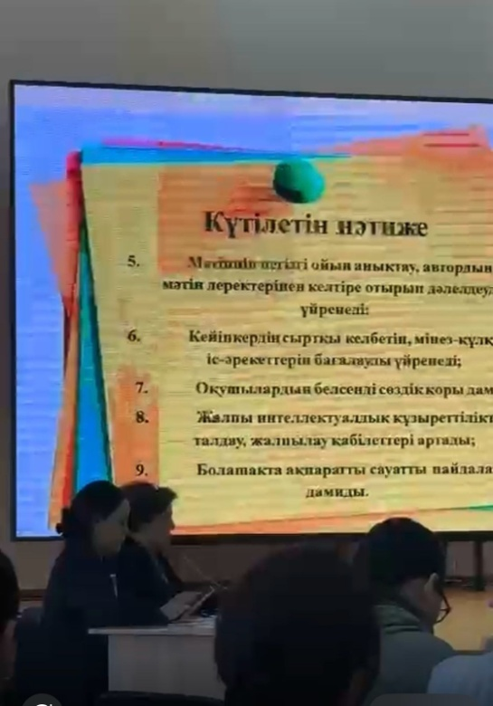
•Әртүрлі деңгейдегі тапсырмалар оқушылардың жеке қабілеттерін ескеруге мүмкіндік береді.
Қорытынды:
Г. Оспанованың “Оқу және түсіну: Ы. Алтынсарин шығармаларына негізделген PIRLS жинағы” 82«Дарын» мамандандырылған лицейінің педагогикалық кеңесінде қаралып, оның оқу үдерісінде қолданылуы мақұлданды және қалалық сараптамалық кеңеске қарауға ұсынылды.

